Các quốc gia thành viên IHO thông qua bộ tiêu chuẩn đầu tiên trong S-100
Safety4sea


Các quốc gia thành viên của Tổ chức Thủy văn Quốc tế (IHO) đã thông qua bộ tiêu chuẩn hoạt động đầu tiên trong khuôn khổ dữ liệu hải đồ điện tử S-100.
Việc IMO thông qua Nghị quyết MSC.530(106) đã sửa đổi về Tiêu chuẩn hoạt động cho ECDIS tại Phiên họp thứ 108 vào tháng 5 năm 2024 nhấn mạnh cam kết toàn cầu về việc triển khai S-100. Ngoài ra, từ ngày 1 tháng 1 năm 2026, S-100 cho ECDIS sẽ được hợp pháp sử dụng, với thời gian chuyển tiếp đến ngày 1 tháng 1 năm 2029, sau đó tất cả các hệ thống mới phải tuân thủ Tiêu chuẩn hoạt động ECDIS đã cập nhật của IMO.
S-100 đã được Tổ chức Thủy văn Quốc tế (IHO) phát triển như một khuôn khổ dữ liệu chung sẽ làm phong phú và nâng cao cách dữ liệu hàng hải được thu thập, chia sẻ và sử dụng. Điều này được thiết lập để thay thế tiêu chuẩn hiệu suất S-57, hiện đang hỗ trợ Hải đồ Điện tử (ENC) đang được sử dụng hiện nay.
Hơn nữa, Magnus Wallhagen, chủ tịch Ủy ban Tiêu chuẩn và Dịch vụ Thủy văn, lưu ý rằng việc triển khai S-100 sẽ mang lại bốn lợi ích đáng kể: tăng cường an toàn, nâng cao hiệu quả, tối ưu hóa khả năng chở hàng và giảm tác động đến môi trường.
Những lợi ích này phù hợp với Chiến lược giảm phát thải Khí nhà kính (GHG) của Tổ chức Hàng hải Quốc tế (IMO). Hơn nữa, việc triển khai S-100 là một bước tiến tới mục tiêu đạt được khả năng hành hải tự động và cải thiện an ninh mạng.
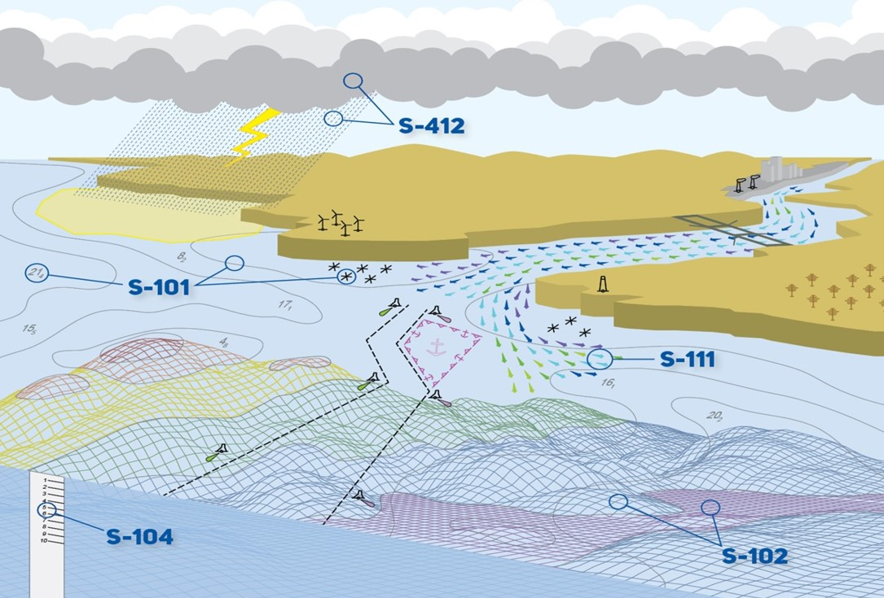

Các thông số kỹ thuật sản phẩm chính của S-100 đã được thông qua

Sau khi thông qua Phiên bản 5.2.0 của S-100 vào tháng 6 năm 2024, các phiên bản hoạt động của các thông số kỹ thuật sản phẩm chính dựa trên S-100 đã được phê duyệt vào tháng 12 năm 2024. Bao gồm:
- S-101: Dữ liệu Hải đồ điện tử (ENC)
- S-102: Dữ liệu đo sâu đáy biển
- S-104: Thông tin về độ cao thủy triều
- S-111: Dòng chảy bề mặt
- S-129: Theo Quản lý khoảng hở dưới đáy tàu (UKC)

Các tiêu chuẩn này hiện có thể truy cập được thông qua Cơ quan đăng ký thông tin địa lý (GI) S-100 của IHO và trang web của IHO.

Tiến độ triển khai và các bước tiếp theo

Việc phát triển các Thông số kỹ thuật sản phẩm Giai đoạn 1 còn lại vẫn đang tiếp tục. Cảnh báo hàng hải (S-124) và Danh mục sản phẩm hàng hải (S-128) đã được đệ trình để HSSC phê duyệt, dự kiến ​​phê duyệt vào đầu năm 2025.

Giai đoạn 2 sẽ tập trung vào các thông số kỹ thuật sản phẩm để lập tuyến hành trình, với bốn tiêu chuẩn chính:
- S-122: Các khu bảo tồn biển
- S-123: Dịch vụ vô tuyến hàng hải
- S-127: Quản lý giao thông hàng hải
- S-131: Cơ sở hạ tầng cảng biển

Khuôn khổ S-100 đánh dấu một bước tiến bằng cách cho phép tích hợp nhiều tập dữ liệu khác nhau trong một Hệ thống thông tin và hiển thị hải đồ điện tử (ECDIS) duy nhất. Giờ đây, các thuyền viên sẽ có thể kết hợp nhiều lớp dữ liệu khác nhau—chẳng hạn như Hải đồ điện tử (ENC), thông tin chi tiết về độ sâu và thông tin động về mực nước và dòng chảy—để nâng cao nhận thức tình huống và ra quyết định.

Việc có sẵn các phiên bản hoạt động của các tiêu chuẩn này đại diện cho điểm khởi đầu thực sự để các quốc gia ven biển bắt đầu hành trình sản xuất các sản phẩm S-100 chính thức.

…Tiến sĩ John Nyberg, Giám đốc Chương trình Kỹ thuật, IHO cho biết.
-------------------------------------

